LÍNEAS ARGUMENTATIVAS

NEGATIVA FICTA, NO EXISTE PLAZO PERENTORIO PARA INTERPONER EL RECURSO. Tratándose de negativa ficta no existe plazo para la interposición del recurso de revisión por tratarse de una afectación continua al Derecho de Acceso a la Información Pública.

INFORMACIÓN CONFIDENCIAL, CLASIFICACIÓN DE LA. Si la información, con la que se pueda responder a una solicitud de información, contiene datos personales se deberá de realizar su clasificación como información confidencial, atendiendo las formalidades establecidas por la Ley de la materia y los lineamientos generales en materia de clasificación y desclasificación de la información, así como para la elaboración de versiones públicas, de manera previa a su entrega al solicitante, de lo contrario los servidores públicos involucrados incurrirán en responsabilidad.

ÍNDICE
ANTECEDENTES 3
a) Acto impugnado: 4
b) Razones o Motivos de inconformidad: 4
CONSIDERANDO 7
PRIMERO. De la competencia 7
SEGUNDO. De la oportunidad y procedencia. 7
TERCERO. Del planteamiento de la litis. 12
CUARTO. Del estudio y resolución del asunto. 13
I. Del deber de las autoridades de promover, respetar, proteger y garantizar el derecho de acceso a la información pública. 13
II. De la falta de respuesta a la solicitud de información y las deficiencias en el informe justificado. 16
III. De la obligación de poseer los títulos y certificaciones solicitados. 17
IV. De las cédulas profesionales. 33
QUINTO. De la versión pública. 43
A. Requisitos de fondo del acuerdo de clasificación. 45
SEXTO. Vista a los órganos de control interno. 54
R E S O L U T I V O S 57

Resolución del Pleno del Instituto de Transparencia, Acceso a la Información Pública y Protección de Datos Personales del Estado de México y Municipios, con domicilio en Metepec, Estado de México; de fecha dos (02) de octubre de dos mil diecinueve.

VISTO el expediente electrónico formado con motivo del recurso de revisión número 06378/INFOEM/IP/RR/2019, promovido por una persona en calidad de RECURRENTE, en contra de la falta de respuesta del Ayuntamiento de Ixtapaluca, en lo sucesivo el SUJETO OBLIGADO, se procede a dictar la presente resolución, con base en los siguientes:

ANTECEDENTES

- El día siete (07) de junio de dos mil diecinueve, se presentó vía Sistema de Acceso a la Información Mexiquense (SAIMEX), la solicitud de información pública registrada con el número 00107/IXTAPALU/IP/2019, mediante la cual se requirió:

“con fundamento en el los artículos 32, 81 Bis, 85 Sexies, 92, 96, 96 Ter, 96 Quintus, 96 Septies, 96 Nonies y 113 de la Ley Orgánica Municipal del Estado de México, le solicito los nombres y los números de las cédulas profesionales de todos los titulares de las unidades administrativas de la Administración Pública Municipal de Ixtapaluca; así como las certificaciones de competencia laborar emitidas por el Instituto Hacendario del Estado de México conforme lo establecido en la ley correspondiente” (Sic)

- Se hace constar que se señaló como modalidad de entrega de la información: a través del Sistema de Acceso a la Información Mexiquense (SAIMEX).

- El SUJETO OBLIGADO no respondió a la solicitud de información.

- El día veintinueve (29) de julio de dos mil diecinueve, se interpuso el recurso de revisión, en contra de la falta de respuesta, señalando como:

a) Acto impugnado:
“No se ha entregado la información solicitada” (Sic)
b) Razones o Motivos de inconformidad:
“no se ha presentado información al respecto” (Sic)
- Se registró el recurso de revisión bajo el número de expediente al rubro indicado, así mismo con fundamento en lo dispuesto por el artículo 185 fracción I de la Ley de Transparencia y Acceso a la Información Pública del Estado de México y Municipios se turnó al Comisionado José Guadalupe Luna Hernández, con el objeto de su análisis.

- El Comisionado Ponente con fundamento en lo dispuesto por el artículo 185 fracción II de la ley de la materia, a través del acuerdo de admisión de fecha dos (02) de agosto de dos mil diecinueve, puso a disposición de las partes el expediente electrónico vía Sistema de Acceso a la Información Mexiquense (SAIMEX) a efecto de que en un plazo máximo de siete días manifestaran lo que a derecho convinieran, ofrecieran pruebas y alegatos según corresponda al caso concreto, de esta forma para que el SUJETO OBLIGADO presentará el Informe Justificado procedente.

- El día diecisiete (17) de agosto de dos mil diecinueve el recurrente presentó sus manifestaciones en las que señaló “No se ha entregado la información en tiempo y forma, así como no se ha realizado la aclaración sobre la tardanza de la misma”, adjuntando para tal efecto el archivo electrónico “1010.jpg” en el que se observa una captura de pantalla del acuse de la solicitud presentada.

- En consecuencia, el día diecisiete (17) de agosto de dos mil diecinueve, el SUJETO OBLIGADO presentó su informe justificado para manifestar lo que a su derecho asistiera y conviniera a través de los archivos electrónicos “ACTA No. IXTA-CTMI-EXT-018-2019, DE LA DÉCIMO OCTAVA SESIÓN EXTRAORDINARIA DEL COMITÉ.pdf” constante en trece hojas en cuyo contenido se aprecia el Acta Número IXTA/CTMI/EXT-018/2019, de la Décimo Octava Sesión Extraordinaria del Comité de Transparencia del Municipio de Ixtapaluca y “06378-INFOEM-IP-RR-2019 Resp. Dir. Admón y Finanzas-Recursos Humanos.pdf” constante en tres hojas en cuyo contenido se advierte un documento emitido por la Dirección General de Administración y Finanzas, el oficio número IXTA/SDRH/206/2019 y un cuadro elaborado ad hoc con información correspondiente al último grado de estudios y certificaciones de los Directores que integran la Administración Pública Municipal, mismos que no se insertan en este apartado en obviedad de repeticiones innecesarias, toda vez que ya son del conocimiento de las partes además de ser motivo de análisis en el cuerpo de la presente resolución.

- El día tres (03) de septiembre de dos mil diecinueve, fue puesto a disposición del particular el informe justificado enviado por el SUJETO OBLIGADO a través del acuerdo de notificación de esa misma fecha.

- El Comisionado Ponente decretó el cierre de instrucción mediante acuerdo de fecha diez (10) de septiembre de dos mil diecinueve, por lo que ordenó turnar el expediente a resolución, misma que ahora se pronuncia.

- El día diez (10) de septiembre de dos mil diecinueve y con fundamento en el artículo 181 tercer párrafo de la Ley de Transparencia y Acceso a la Información Pública del Estado de México y Municipios, se notificó que plazo de 30 días para resolver el recurso de revisión, sería ampliado por un periodo de 15 días hábiles adicionales; para un mejor estudio.

CONSIDERANDO

PRIMERO. De la competencia

- Este Instituto de Transparencia, Acceso a la Información Pública y Protección de Datos Personales del Estado de México y Municipios, es competente para conocer y resolver del presente recurso de conformidad con el artículo: 6, apartado A, fracción IV de la Constitución Política de los Estados Unidos Mexicanos; 5, párrafos vigésimo segundo, vigésimo tercero y vigésimo cuarto, fracciones IV y V de la Constitución Política del Estado Libre y Soberano de México; artículos 1, 2 fracción II, 13, 29, 36 fracciones I y II, 176, 178, 179, 181 párrafo tercero y 185 de la Ley de Transparencia y Acceso a la Información Pública del Estado de México y Municipios; y 10, 7, 9 fracciones I y XXIV, y 11 del Reglamento Interior del Instituto de Transparencia, Acceso a la Información Pública y Protección de Datos Personales del Estado de México y Municipios.

SEGUNDO. De la oportunidad y procedencia.

- Es de precisar, que la Ley de Transparencia y Acceso a la Información Pública del Estado de México y Municipios, en el artículo 178 describe la procedencia del recurso de revisión, así mismo señala que el plazo del SUJETO OBLIGADO para entregar la respuesta a una solicitud de información pública, es de quince días hábiles posteriores a la presentación de ésta; por lo que, transcurrido este término, cuando no entregue la respuesta a la solicitud dentro del plazo previsto en la Ley, la solicitud se entenderá negada y el solicitante podrá interponer el recurso de revisión previsto en el ordenamiento en cita.

- Por ende, se constituye la figura jurídica de la negativa ficta, cuya esencia es atribuir un efecto negativo al silencio de la autoridad administrativa frente a las instancias y solicitudes que hagan los particulares, lo cual encuentra sustento en lo que establece el artículo 178 segundo párrafo de Ley de Transparencia y Acceso a la Información Pública del Estado de México y Municipios, que dispone; ante la falta de respuesta del SUJETO OBLIGADO, dentro de los plazos establecidos en esta Ley, a una solicitud de acceso a la información pública, el recurso podrá ser interpuesto en cualquier momento.

- Por lo que, tratándose de la negativa ficta no existe respuesta que se haga del conocimiento al particular, a partir de la cual pueda computarse el plazo legal establecido, por tal motivo es pertinente señalar que no existe plazo para la interposición del recurso de revisión, sirviendo de apoyo a lo anterior lo que dispone el Criterio de Interpretación en el orden administrativo número 001-15, emitido por el Pleno del Instituto de Transparencia y Acceso a la Información Pública del Estado de México y Municipios, en la Sexta Sesión Ordinaria, y publicada en el Periódico Oficial “Gaceta del Gobierno” el veintitrés de abril de dos mil quince, relativo a la interposición del recurso de revisión en cualquier tiempo cuando exista negativa ficta, que señala:
“Criterio 0001-15
NEGATIVA FICTA. PLAZO PARA INTERPONER EL RECURSO DE REVISIÓN TRATÁNDOSE DE. El artículo 48, párrafo tercero de la Ley de Transparencia y Acceso a la Información Pública del Estado de México y Municipios establece que, cuando no se entregue la respuesta a la solicitud dentro del plazo de 15 días establecidos en el artículo 46 de la Ley de la materia, se entenderá por negada la solicitud y podrá interponerse el recurso correspondiente. Por su parte, el artículo 72 del mismo ordenamiento legal establece el plazo de 15 días para interponer el recurso de revisión a partir del día siguiente al que tuvo conocimiento de la respuesta recaída a su solicitud, sin que se establezca excepción alguna tratándose de una falta de respuesta del sujeto obligado. Así, entonces, resulta evidente que, al no emitirse respuesta dentro del plazo establecido, se genera la ficción legal de una respuesta en sentido negativo; en el entendido de que el plazo para impugnar esa negativa podrá ser en cualquier tiempo y hasta en tanto no se dicte resolución expresa; es decir, mientras no haya respuesta por parte del Sujeto Obligado, momento a partir del cual deberá computarse el plazo previsto en el artículo 72 de la citada Ley.”

- Lo anterior, se explica porque la ausencia de una respuesta en la solicitud constituye un acto que vulnera el derecho de manera continua y actualizable cada día en tanto, no se emita la respuesta a la que esté impuesto el SUJETO OBLIGADO.

- Por consiguiente, tratándose de negativa ficta no existe plazo para la interposición del recurso de revisión por tratarse de una afectación continua al Derecho de Acceso a la Información Pública.

- De la revisión al expediente electrónico del Sistema de Acceso a la Información Mexiquense (SAIMEX) se desprende que la parte solicitante en ejercicio de su derecho de acceso a la información pública, en el expediente que se revisa, tanto en la solicitud de información como en el recurso de revisión no proporciona su nombre para que sea identificado, ni se tiene la certeza sobre su identidad, sin embargo, es importante señalar también que el nombre de los solicitantes y recurrentes no es requisito indispensable para la tramitación del acto procesal específico en materia de acceso a la información, ello en estricto apego al numeral 155 párrafo tercero de la Ley de la materia, en concatenación con el artículo 180 del mismo ordenamiento.

- Esto es así, ya que de conformidad con los artículos 6, Apartado A, fracciones III y IV de la Constitución Política de los Estados Unidos Mexicanos y 5 párrafos vigésimo, vigésimo primero y vigésimo segundo, fracciones I, III, IV y V de la Constitución Política del Estado Libre y Soberano de México, se establece que toda persona, sin necesidad de acreditar interés alguno o justificar su utilización, tendrá acceso gratuito a la información pública, a sus datos personales o a la rectificación de éstos, además de que se establecerán mecanismos de acceso a la información y procedimientos de revisión expeditos que se sustanciarán ante los organismos autónomos especializados e imparciales que establece la Constitución Federal y local.

- Por lo cual, de una interpretación sistemática, armónica y progresiva del derecho humano de acceso a la información pública se aprecia que toda persona, sin necesidad de acreditar interés alguno o justificar su utilización, deberá tener acceso a la información pública, es decir, dicho derecho fundamental exime a quien lo ejerce, de acreditar su legitimación en la causa o su interés en el asunto, lo que permite la posibilidad de que inclusive, la solicitud de acceso a la información pueda ser anónima o no contener un nombre que identifique al solicitante o que permita tener certeza sobre su identidad.

- En ese entendido, se omite un análisis más profundo en torno a los conceptos de interés jurídico y legitimación, debido a que se estima que a ningún efecto práctico conduciría, puesto que la propia estructura del derecho fundamental bajo análisis no lo exige.

- Por lo que el nombre del solicitando y recurrente no puede ser considerado un requisito indispensable de procedencia del recurso de revisión que nos ocupa, ya que el acceso a la información no está condicionado a acreditar algún interés ya sea jurídico o legítimo, máxime que es un elemento subsanable por este Órgano Garante, por lo que es procedente que este Instituto de Transparencia, Acceso a la Información Pública y Protección de Datos Personales del Estado de México y Municipios, conozca y resuelva el presente recurso.

TERCERO. Del planteamiento de la litis.

- En términos generales el particular se inconforma porque el SUJETO OBLIGADO no hace entrega de la información solicitada, de este modo, se actualiza la causa de procedencia del recurso de revisión establecida en el artículo 179 fracción VII de la Ley de Transparencia y Acceso a la Información Pública del Estado de México y Municipios.

- Cabe señalar que el SUJETO OBLIGADO rindió su Informe justificado para manifestar lo que a Derecho le asistiera y conviniera, mismo que será motivo de análisis en el cuerpo de la presente resolución.

- En dichas condiciones, la litis a resolver en este recurso se circunscribe a determinar si son fundados las razones o motivos de inconformidad, y si es dable ordenar al SUJETO OBLIGADO la entrega de la información.

CUARTO. Del estudio y resolución del asunto.

I. Del deber de las autoridades de promover, respetar, proteger y garantizar el derecho de acceso a la información pública.

- Es menester precisar que este Órgano Garante parte de que el Derecho de Acceso a la Información Pública, es un derecho humano reconocido en el Pacto de Derechos Civiles y Políticos en su artículo 19, numeral 2; en la Convención Americana sobre Derechos Humanos en su artículo 13, numeral 1; en el artículo sexto de la Constitución Política de los Estados Unidos Mexicanos y en el artículo 5° de la Particular del Estado de México, por lo que al respecto el SUJETO OBLIGADO debe ser cuidadoso del debido cumplimiento de las obligaciones constitucionales que se le imponen, en consecuencia, a todas las autoridades, en el ámbito de su competencia, según lo dispone el tercer párrafo del artículo primero de la Constitución Política de los Estados Unidos Mexicanos al señalar la obligación de “promover, respetar, proteger y garantizar los derechos humanos”, entre los cuales se encuentra dicho derecho.

- Ahora bien, el Derecho de Acceso a la Información Pública se define como: La igualdad de oportunidades para recibir, buscar e impartir informaciónen posesión de cualquier autoridad, entidad, órgano y organismo de los poderes Ejecutivo, Legislativo y Judicial, órganos autónomos, partidos políticos, fideicomisos y fondos públicos, así como de cualquier persona física, moral o sindicato que reciba y ejerza recursos públicos o realice actos de autoridad en el ámbito federal, estatal y municipal,que se constituye como una herramienta fundamental para ejercer el control democrático de las gestiones estatales, de forma tal que puedan cuestionar, indagar y considerar si se está dando un adecuado cumplimiento a las funciones públicas,fomentando la transparencia de las actividades estatales y promoviendo la responsabilidad de los funcionarios sobre su gestión pública,que permite saber qué están haciendo los gobiernos por sus pueblos, sin lo cual la verdad languidecería y la participación en el gobierno permanecería fragmentada.

- Por lo anterior, se deduce que el derecho de acceso a la información pública es un derecho humano constitucionalmente reconocido; en consecuencia, todas las autoridades en el ámbito de sus competencias, funciones y atribuciones tienen la obligación de respetarlo, protegerlo y garantizarlo.

- En el caso concreto que nos ocupa analizar, el particular requirió los recibos de nómina del titular de la Unidad de Transparencia correspondiente a la segunda quincena de marzo de 2019 y la primera quincena de abril de 2019 en versión publica así como el acta y acuerdo del Comité para su aprobación; siendo importante señalar que el SUJETO OBLIGADO omitió responder a la solicitud de información, situación que constituye una afectación indiscutible al derecho humano de acceso a la información pública y en este sentido, el artículo primero Constitucional de forma clara y precisa dispone que como consecuencia de la obligación que tienen las autoridades de promover, respetar, proteger y garantizar el derecho humano, el Estado deberá prevenir, investigar, sancionar y reparar las violaciones a los derechos humanos.

- En este orden de ideas, la Ley de Transparencia y Acceso a la Información Pública del Estado de México y Municipios, cuyo objeto es establecer principios, bases generales y procedimientos para tutelar y garantizar la transparencia y el derecho humano de acceso a la información pública en posesión de los sujetos obligados; en su artículo 176 establece que el recurso de revisión es la garantía secundaria mediante la cual se pretende reparar cualquier posible afectación al derecho de acceso a la información pública, siendo éste el medio a través del cual, este Órgano Garante después de realizar el análisis al procedimiento de acceso a la información, podrá determinar la posible afectación y, de ser el caso, ordenar la reparación a la violación del derecho en cuestión.

II. De la falta de respuesta a la solicitud de información y las deficiencias en el informe justificado.

- En primer término es necesario reiterar que en la solicitud 00107/IXTAPALU/IP/2019 requirió lo siguiente:

a) El documento donde consten los nombres y los números de las cédulas profesionales de todos los titulares de las unidades administrativas de la Administración Pública Municipal de Ixtapaluca;

b) Las certificaciones de competencia laboral emitidas por el Instituto Hacendario del Estado de México conforme lo establecido en la ley correspondiente.

- Ante ello el SUJETO OBLIGADO omitió enviar respuesta alguna y hacer entrega de la información solicitada, y en el informe justificado únicamente remitió un cuadro elaborado ad hoc mediante el que se señala qué servidores públicos cuentan con título profesional, cédula profesional y certificación en la materia del cargo que se desempeña, testando el número de cédula correspondiente a cada servidor público, por lo que en ese sentido a continuación se procederá a realizar un breve estudio respecto de la naturaleza de dicha información.

III. De la obligación de poseer los títulos y certificaciones solicitados.

- En ese orden de ideas, el artículo 87 de la Ley Orgánica Municipal del Estado México advierte que “Para el despacho, estudio y planeación de los diversos asuntos de la administración municipal, el ayuntamiento contará por lo menos con la secretaría del ayuntamiento; la tesorería municipal, la Dirección de Obras Públicas o equivalente, la Dirección de Desarrollo Económico o equivalente, la Dirección de Desarrollo Urbano o equivalente; la Dirección de Ecología o equivalente; y Unidad Municipal de Protección Civil o equivalente”

- En ese sentido, es necesario traer a colación el artículo 32 de la Ley Orgánica Municipal que establece que para ocupar algunos cargos dentro de la administración pública municipal es necesario contar con título profesional como a continuación se observa:

“Artículo 32. Para ocupar los cargos de Secretario, Tesorero, Director de Obras Públicas, Director de Desarrollo Económico, Coordinador General Municipal de Mejora Regulatoria, Ecología, Desarrollo Urbano, o equivalentes, titulares de las unidades administrativas, Protección Civil, y de los organismos auxiliares se deberán satisfacer los siguientes requisitos:
I. Ser ciudadano del Estado en pleno uso de sus derechos;
II. No estar inhabilitado para desempeñar cargo, empleo, o comisión pública.
III. No haber sido condenado en proceso penal, por delito intencional que amerite pena privativa de libertad;
IV. Contar con título profesional o acreditar experiencia mínima de un año en la materia, ante el Presidente o el Ayuntamiento, cuando sea el caso, para el desempeño de los cargos que así lo requieran; y
V. En su caso, contar con certificación en la materia del cargo que se desempeñará.”

- Caso contrario ocurre para ser titular de la Coordinación Municipal de Protección Civil pues solo se requiere, tener los conocimientos suficientes debidamente acreditados en materia de protección civil para poder desempeñar el cargo además de los requisitos del artículo 32 de la Ley Orgánica Municipal, tal como se transcribe:

Artículo 81 Bis.- Para ser titular de la Coordinación Municipal de Protección Civil se requiere, además de los requisitos del artículo 32 de esta Ley, tener los conocimientos suficientes debidamente acreditados en materia de protección civil para poder desempeñar el cargo y acreditar dentro de los seis meses siguientes a partir del momento en que ocupe el cargo, a través del certificado respectivo, haber tomado cursos de capacitación en la materia, impartidos por la Coordinación General de Protección Civil del Estado de México o por cualquier otra institución debidamente reconocida por la misma.

- No obstante la Ley Orgánica Municipal dispone que para ocupar el cargo de Coordinador General Municipal de Mejora Regulatoria se requiere contar con título profesional:

Artículo 85 Sexies. El Coordinador General Municipal de Mejora Regulatoria, además de los requisitos establecidos en el artículo 32 de esta Ley, requiere contar con título profesional, además deberá acreditar, dentro de los seis meses siguientes a la fecha en que inicie sus funciones, el diplomado en materia de mejora regulatoria expedido por el Instituto de Profesionalización de los Servidores Públicos del Estado de México o la certificación de competencia laboral expedida por el Instituto Hacendario del Estado de México.(énfasis añadido)

- En la misma tesitura, la Ley en su artículo 92 mandata que el Secretario del Ayuntamiento cuente con un título profesional de educación superior, tal como a continuación se cita:

Artículo 92.- Para ser secretario del ayuntamiento se requiere, además de los requisitos establecidos en el artículo 32 de esta Ley, los siguientes:
I. En municipios que tengan una población de hasta 150 mil habitantes, podrán tener título profesional de educación superior; en los municipios que tengan más de 150 mil o que sean cabecera distrital, tener título profesional de educación superior;
II. Derogada
III. Derogada
IV. Contar con la certificación de competencia laboral expedida por el Instituto Hacendario del Estado de México, dentro de los seis meses siguientes a la fecha en que inicie sus funciones.

- Correlativo a ello los artículos 96 fracción I de la Ley Orgánica Municipal dispone entre los requisitos que habrá de cubrir el Tesorero Municipal:

Artículo 96.- Para ser tesorero municipal se requiere, además de los requisitos del artículos 32 de esta Ley:

I. Tener los conocimientos suficientes para poder desempeñar el cargo, a juicio del Ayuntamiento; contar con título profesional en las áreas jurídicas, económicas o contableadministrativas, con experiencia mínima de un año y con la certificación de competencia laboral en funciones expedida por el Instituto Hacendario del Estado de México, con anterioridad a la fecha de su designación;
…

- En el caso del Director de Obras Públicas en la Ley Orgánica Municipal se establece como requisito contar con el título profesional o experiencia mínima de un año, tal como se transcribe:

Artículo 96 Ter. El Director de Obras Públicas o Titular de la Unidad Administrativa equivalente, además de los requisitos del artículo 32 de esta Ley, requiere contar con título profesional en ingeniería, arquitectura o alguna área afín, o contar con una experiencia mínima de un año, con anterioridad a la fecha de su designación. Además deberá acreditar, dentro de los seis meses siguientes a la fecha en que inicie funciones, la certificación de competencia laboral expedida por el Instituto Hacendario del Estado de México.

- De igual forma, de conformidad con la Ley Orgánica Municipal para ser Director de Desarrollo Económico, Director de Desarrollo Urbano y Director de Ecología se requiere , requiere contar con título profesional o contar con experiencia mínima de un año:

Artículo 96 Quintus. El Director de Desarrollo Económico o Titular de la Unidad Administrativa equivalente, además de los requisitos del artículo 32 de esta Ley, requiere contar con título profesional en el área económico-administrativa o contar con experiencia mínima de un año, con anterioridad a la fecha de su designación. Además deberá acreditar, dentro de los seis meses siguientes a la fecha en que inicie funciones, la certificación de competencia laboral expedida por el Instituto Hacendario del Estado de México.

Artículo 96 Septies. El Director de Desarrollo Urbano o el Titular de la Unidad Administrativa equivalente, además de los requisitos establecidos en el artículo 32 de esta Ley, requiere contar con título profesional en el área de ingeniería civil-arquitectura o afín, o contar con una experiencia mínima de un año, con anterioridad a la fecha de su designación; además deberá acreditar, dentro de los seis meses siguientes a la fecha en que inicie sus funciones, la certificación de competencia laboral expedida por el Instituto Hacendario del Estado de México.

Artículo 96. Nonies. El Director de Ecología o el Titular de la Unidad Administrativa equivalente, además de los requisitos establecidos en el artículo 32 de esta Ley, requiere contar con título profesional en el área de biología-agronomía-administración pública o afín, o contar con una experiencia mínima de un año, con anterioridad a la fecha de su designación; además deberá acreditar, dentro de los seis meses siguientes a la fecha en que inicie sus funciones, la certificación de competencia laboral expedida por el Instituto Hacendario del Estado de México.

- Por lo que concierne al Contralor Municipal el artículo 113 de la Ley Orgánica citada señala expresamente que se deberá cumplir con los requisitos que se exigen para ser tesorero municipal, a excepción de la caución correspondiente.

- De los preceptos transcritos se concluye que aunado a los requisitos ya señalados, específicamente para el caso del Tesorero Municipal y del Contralor, resulta necesario contar con título profesional en las áreas jurídicas, económicas o contable-administrativas, así mismo se establece en relación con el Director de Obras Públicas y el Director de Desarrollo urbano que será necesario que acrediten tener título profesional en ingeniería, arquitectura, o algún área afín y el Director de Desarrollo Económico en el área económico-administrativa respectivamente o contar con un año de experiencia, por lo que hace al Coordinador General Municipal de Mejora Regulatoria se requiere contar con título profesional, en cuanto al Secretario del Ayuntamiento se requiere que cuente con un título profesional de educación superior, finalmente por lo que hace al Director de Ecología éste deberá contar con título profesional en el área de biología-agronomía-administración pública o afín, o contar con una experiencia mínima de un año.

- Por otra parte de conformidad con el artículo 81 de la multicitada Ley para ser titular de la Coordinación Municipal de Protección Civil se requiere, además de los requisitos del artículo 32, tener los conocimientos suficientes debidamente acreditados en materia de protección civil para poder desempeñar el cargo y acreditar dentro de los seis meses siguientes a partir del momento en que ocupe el cargo, a través del certificado respectivo, haber tomado cursos de capacitación en la materia, impartidos por la Coordinación General de Protección Civil del Estado de México o por cualquier otra institución debidamente reconocida por la misma.

- Es muy importante destacar que la Ley Orgánica Municipal en su artículo 90 también mandata que todos los titulares de cada una de las dependencias y entidades de la administración pública municipal, acordarán directamente con el presidente municipal o con quien éste determine, y deberán cumplir los requisitos señalados en la propia Ley.

- En relación a ello se procedió a observar en el Bando Municipal de Ixtapaluca a fin de precisar cuáles son las dependencias que integran la administración pública Municipal, advirtiéndose lo siguiente:

Artículo 77.- Para el despacho de los asuntos de la Administración Pública Municipal, la Presidenta Municipal, se auxiliará de las dependencias de la administración pública municipal centralizada, mismas que estarán subordinadas directamente a ella, y son las siguientes:
I. Oficina de la Presidencia;
II. Coordinación de Imagen Institucional y Comunicación Social;
III. La Secretaría del Ayuntamiento (en su función administrativa);
IV. Tesorería Municipal, cuyo Tesorero o Tesorera será la Directora o Director de la Dirección de Administración y Finanzas
V. Secretaría Técnica;
VI. Dirección de Planeación, Evaluación y Seguimiento;
VII. Contraloría Municipal;
VIII. Dirección de Seguridad Ciudadana;
IX. Dirección de Desarrollo Urbano;
X. Dirección de Desarrollo Económico;
XI. Dirección de Obras Públicas;
XII. Dirección de Mantenimiento Institucional y Urbano;
XIII. Dirección Jurídica;
XIV. Dirección de Educación;
XV. Dirección de Desarrollo Social y Territorial;
XVI. Dirección de Servicios Públicos;
XVII. Dirección de Salud;
XVIII. Instituto Municipal de la Juventud.
XIX. Unidad de Transparencia y Acceso a la Información Pública de Ixtapaluca;
XX. Instituto para la Protección de los Derechos de las Mujeres; y
XXI. Defensoría Municipal de Derechos Humanos de Ixtapaluca;
Quienes tendrán las atribuciones y funciones que les otorgan las Leyes, el presente Bando, Reglamentos, Manuales y demás ordenamientos jurídicos, en el ámbito de su competencia.

- Es así que derivado de todo lo antes expuesto se puede concluir que de conformidad con la normatividad local vigente los servidores públicos enunciados en la solicitud de información que indudablemente deben contar con un título profesional para el desempeño de sus funciones son el Secretario del Ayuntamiento, el Tesorero Municipal y Contralor Municipal, además del Director de Obras Públicas, el Director de Desarrollo Económico, el Coordinador General Municipal de Mejora Regulatoria, y el Director de Ecología.

- En lo referente a los titulares de Dirección de Planeación, Evaluación y Seguimiento; el Director de Desarrollo Urbano, Dirección de Seguridad Ciudadana, Dirección de Mantenimiento Institucional y Urbano; Dirección Jurídica, Dirección de Educación, Dirección de Desarrollo Social y Territorial; Dirección de Servicios Públicos; Dirección de Salud; Instituto Municipal de la Juventud, Instituto para la Protección de los Derechos de las Mujeres, no es necesario contar con un título profesional por lo que bastará con acreditar que cuentan con la experiencia necesaria para el desempeño de su encargo.

- Es muy importante mencionar que de conformidad con el Artículo 147 I fracción III de la Ley Orgánica Municipal el Defensor Municipal de Derechos Humanos debe tener preferentemente licenciatura, así como experiencia o estudios en derechos humanos; y en cuanto a la Titular de la Unidad de Transparencia y Acceso a la Información Pública de Ixtapaluca la Ley de Transparencia y Acceso a la Información Pública del Estado de México y Municipios de acuerdo en su artículo 57 de solo exige contar con conocimiento o, tratándose de las entidades gubernamentales estatales y los municipios certificación en materia de acceso a la información, transparencia y protección de datos personales, que para tal efecto emita el Instituto, así como experiencia en materia de acceso a la información y protección de datos personales.

- No se omite puntualizar que en el informe justificado el SUJETO OBLIGADO asumió contar con los títulos profesionales del Coordinador General Municipal de Mejora Regulatoria, Secretario del Ayuntamiento, el Tesorero Municipal (quien es la Directora de Administración y Finanzas), Contralor Municipal, además del Director de Obras Públicas, la Titular de la Unidad de Transparencia y Acceso a la Información Pública de Ixtapaluca, la Directora de Jurídico, el Director de Desarrollo Económico, Defensor Municipal de Derechos Humanos, y el Director de Ecología.
- Por cuanto hace a las certificaciones, la normatividad en cita establece que el Secretario del Ayuntamiento, el Tesorero Municipal (quien es la Directora de Administración y Finanzas), Contralor Municipal, además del Director de Obras Públicas, el Director de Desarrollo Económico, y el Director de Ecología deberán acreditar, dentro de los seis meses siguientes a la fecha en que inicien sus funciones, la certificación de competencia laboral expedida por el Instituto Hacendario del Estado de México, sin embargo en el caso del Secretario del Ayuntamiento y Director de Ecología, el SUJETO OBLIGADO se pronuncia afirmando que se encuentran en proceso de certificación, en ese sentido al ya haber transcurrido seis meses posteriores a la designación del cargo ya debería contar con ella, por lo que a la fecha de notificación de la presente resolución deberá entregarse de lo contrario deberá explicar de manera fundada y motivada las causas por las cuales no la tiene.

- Para el caso del Coordinador General Municipal de Mejora Regulatoria se establece como requisito contar con el diplomado en materia de mejora regulatoria expedido por el Instituto de Profesionalización de los Servidores Públicos del Estado de México O la certificación de competencia laboral expedida por el Instituto Hacendario del Estado de México, sin embargo el SUJETO OBLIGADO señaló que la está cursando, en ese sentido al ya haber transcurrido seis meses posteriores a la designación del cargo ya debería contar con ella, por lo que a la fecha de notificación de la presente resolución deberá hacer entrega de alguno de los dos documentos enunciados de lo contrario deberá explicar de manera fundada y motivada las causas por las cuales no la tiene.

- Por cuanto hace al Coordinador Municipal de Protección Civil únicamente se requiere acreditar dentro de los seis meses siguientes a partir del momento en que ocupe el cargo, a través del certificado respectivo, haber tomado cursos de capacitación en la materia, impartidos por la Coordinación General de Protección Civil del Estado de México o por cualquier otra institución debidamente reconocida por la misma, sin embargo el SUJETO OBLIGADO a la fecha de la presentación del informe enuncia seguir cursando la certificación por lo que a la fecha de notificación de la presente resolución deberá hacer entrega de alguno de los dos documentos enunciados de lo contrario deberá explicar de manera fundada y motivada las causas por las cuales no la tiene.

- Finalmente en lo que respecta a la Titular de la Unidad de Información el SUJETO OBLIGADO en su informe justificado manifestó expresamente que la Titular de la Unidad de Transparencia se encuentra en proceso, por lo que bajo los principios de objetividad y eficacia que rigen éste Instituto de conformidad con el artículo 9 fracciones II y VIII de la Ley de Transparencia y Acceso a la Información Pública del Estado de México y Municipios, se considera pertinente verificar si es un requisito indispensable para el desempeño de sus funciones contar con una certificación o no.

- Atendiendo a lo antes expuesto, cabe mencionar que la Ley del Trabajo de los Servidores Públicos del Estado de México en su artículo 47 fracciones VIII y IX, establece lo siguiente:
ARTÍCULO 47. Para ingresar al servicio público se requiere:
…
VIII. Cumplir con los requisitos que se establezcan para los diferentes puestos;
…
IX. Acreditar por medio de los exámenes correspondientes los conocimientos y aptitudes necesarios para el desempeño del puesto; y
…
- Del precepto citado se advierte que las personas que deseen ingresar al servicio público deben cumplir con todos los requisitos que se establezcan para los diferentes puestos, así como acreditar por medio de los exámenes correspondientes los conocimientos y aptitudes necesarios para el desempeño del puesto, por lo que se deduce que en efecto ciertos cargos, requieren de certificación para su desempeño.

- Bajo ese supuesto el artículo 57 de la Ley de Transparencia y Acceso a la Información Pública del Estado de México y Municipios dispone que el responsable de la Unidad de Transparencia deberá tener el perfil adecuado para el cumplimiento de las obligaciones que se derivan de la presente Ley y que para ser nombrado titular de la Unidad de Transparencia, deberá cumplir, por lo menos, entre otros requisitos con conocimiento o, tratándose de las entidades gubernamentales estatales y los municipios certificación en materia de acceso a la información, transparencia y protección de datos personales, que para tal efecto emita el Instituto.

- En esa tesitura se procedió a observar que el Instituto de Transparencia, Acceso a la Información Pública y Protección de Datos Personales del Estado de México y Municipios (Infoem) el día uno (1) de agosto de 2018 y el día 16 de enero de 2019 respectivamente publicó a través de su página electrónica https://infoem.org.mx/doc/publicaciones/Convocatoria_Certificacion_WEB.pdf así como https://www.infoem.org.mx/doc/publicaciones/ConvocatoriaCertificacion_20190116_001.pdf las convocatorias para que los Titulares de las Unidades De Transparencia de los sujetos obligados, así como a servidores públicos estatales y municipales participaran en el proceso de certificación; en la primera enunciada se establece que “El dictamen del juicio de competencia se dará a conocer, de manera particular a cada candidato, a través del correo electrónico registrado, a más tardar el 14 de diciembre de 2018” y que “Una vez dictaminado el juicio de competencia, el certificado será entregado 30 días hábiles después de la fecha del dictamen, mismo que está avalado por el INFOEM y el CONOCER”, así mismo de la observación a la segunda convocatoria enunciada se desprende que “El dictamen del juicio de competencia se comunicará, de manera particular a cada candidato, a través del correo electrónico provisto durante el registro, a más tardar el 21 de junio de 2019”.

- Cabe precisar que la presente administración municipal fue integrada a partir del 01 de enero del 2019, en consecuencia para que la actual Titular de la Unidad de Transparencia fuera nombrada debió cumplir con una certificación, la cual en caso de ser competente le debió ser entregada a más tardar el día 13 de febrero, no obstante en caso de haberse inscrito ya en el ejercicio de sus funciones en la convocatoria emitida el día 16 de enero de 2019 la Titular de la Unidad de Transparencia a la fecha de la notificación de la presente resolución probablemente aún no cuenta con una certificación pero sí con el juicio de competencia, por lo que bajo el principio de máxima publicidad deberá precisar qué documento obra en sus archivos y hacer entrega de uno u otro.

IV. De las cédulas profesionales.

- Tampoco se soslaya que refirió que aún no cuenta con las cédulas profesionales de Secretario del Ayuntamiento, el Director de Desarrollo Urbano, y el Director de Ecología, sin embargo dicho documento no es exigible.

- Resulta reiterativo pero no intrascendente mencionar que la distinción entre una cédula y un título profesional radica tres vertientes principales a saber:

- . El título profesional es expedido por instituciones del Estado o descentralizadas, y por instituciones particulares mientras que la cédula profesional se expide por la Dirección General de Profesiones,

- Se obtiene un título tras haber concluido los estudios correspondientes y haber demostrado tener los conocimientos necesarios, en tanto, la cédula profesional se logra tras haber registrado un título profesional y haber cubierto los requisitos establecidos por la Dirección General de Profesiones.

- La cédula es un documento de ejercicio con efectos de patente, el título profesional no.

- Bajo ese tenor es oportuno señalar que la Dirección General de Profesiones expedirá dicho documento al interesado, por lo que se desprende que tramitar la cédula profesional es una facultad potestativa del profesionista que puede o no realizar.

- Es imprescindible mencionar que en el informe justificado se manifestó expresamente contar con las cédulas profesionales del Coordinador General Municipal de Mejora Regulatoria, la Tesorera Municipal (quien es la Directora de Administración y Finanzas), del Director de Obras Públicas, del Director de Desarrollo Económico, de la Contralor Municipal, del Defensor Municipal de Derechos Humanos, de la Titular de la Unidad de Transparencia y Acceso a la Información Pública de Ixtapaluca, y de la Directora de Jurídico, por lo que deberá de hacer entrega de ellas, sin testar la fotografía ni el número de cédula profesional, pues éste consta en fuentes de acceso público tal como se advierte en los siguientes extractos de imagen:

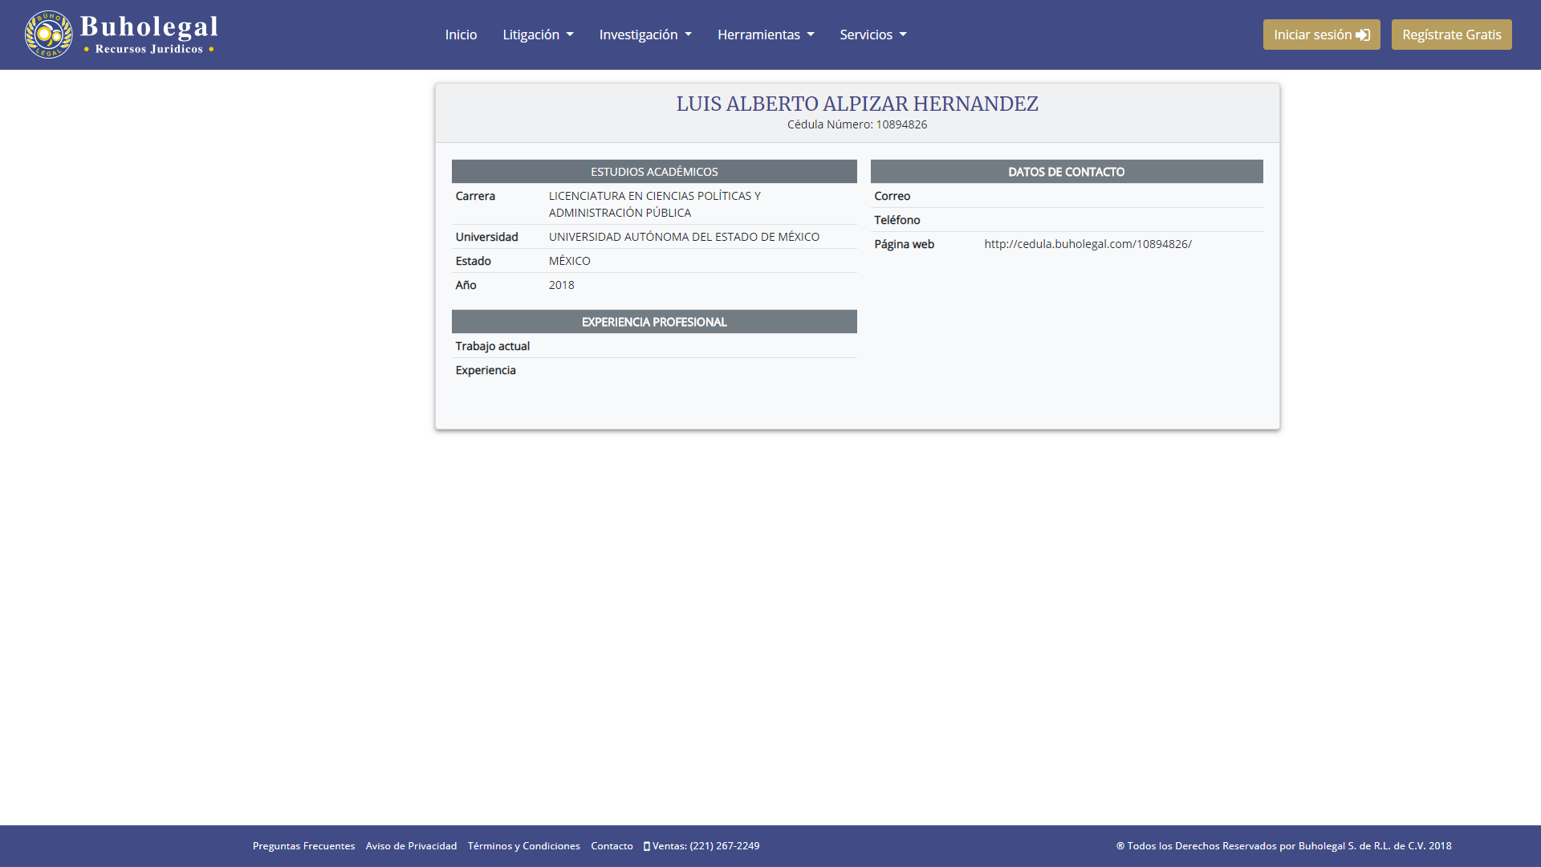
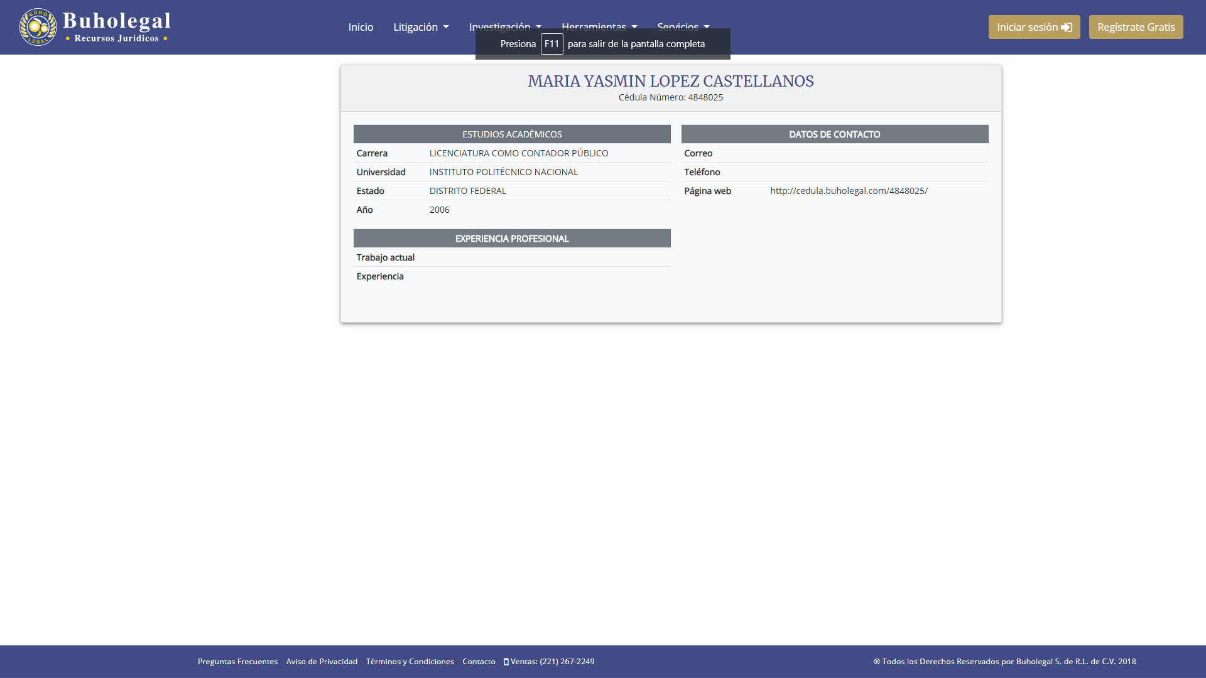
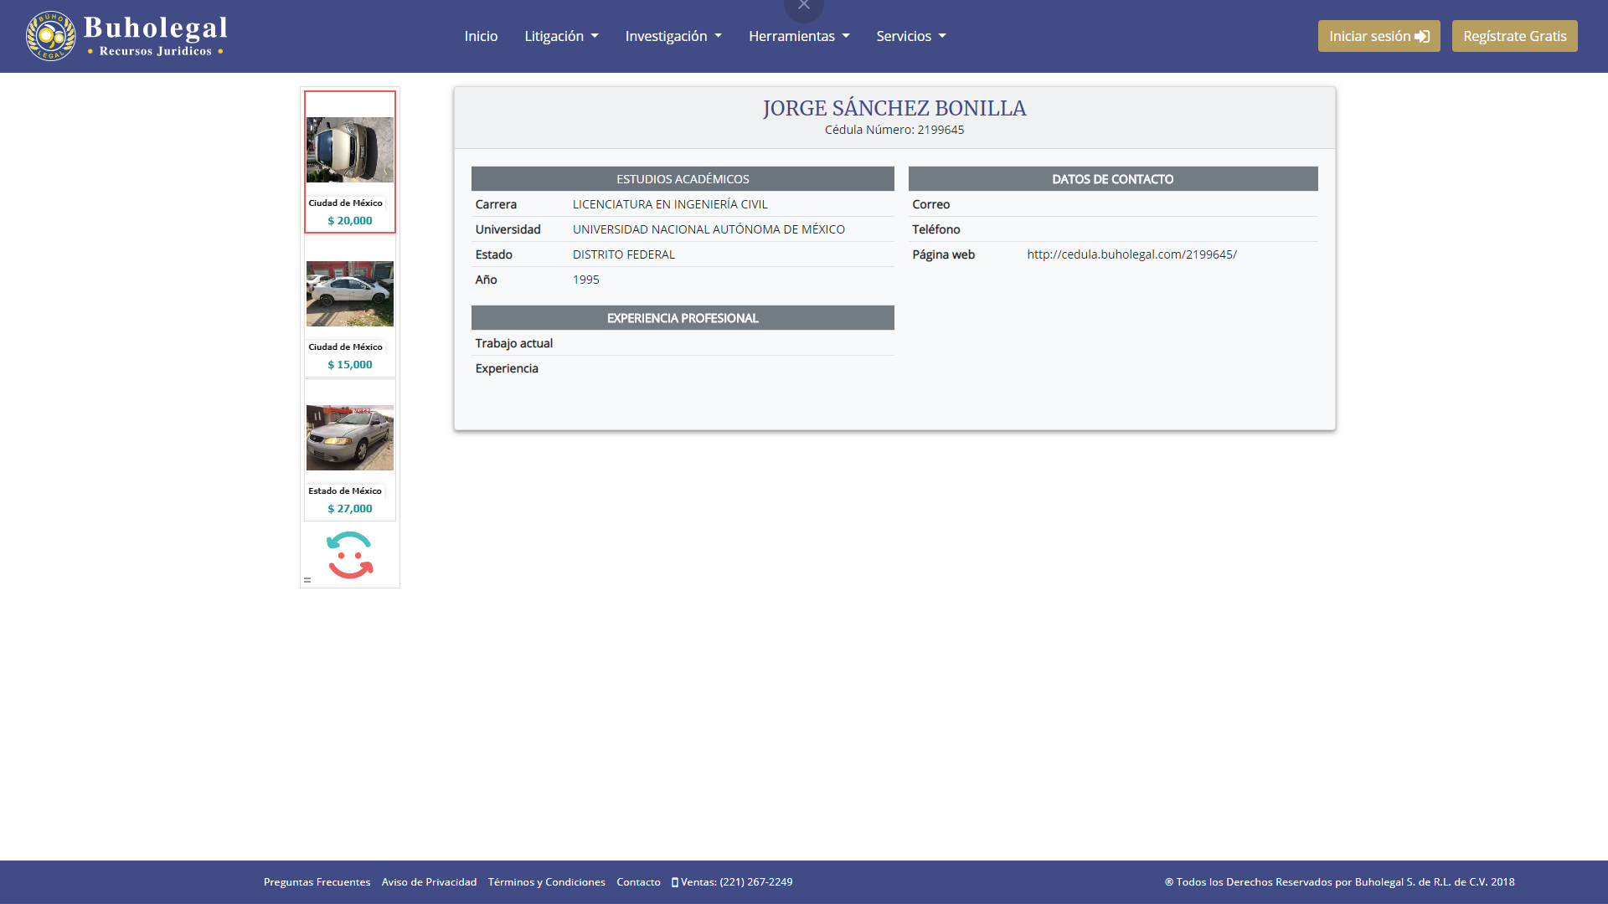
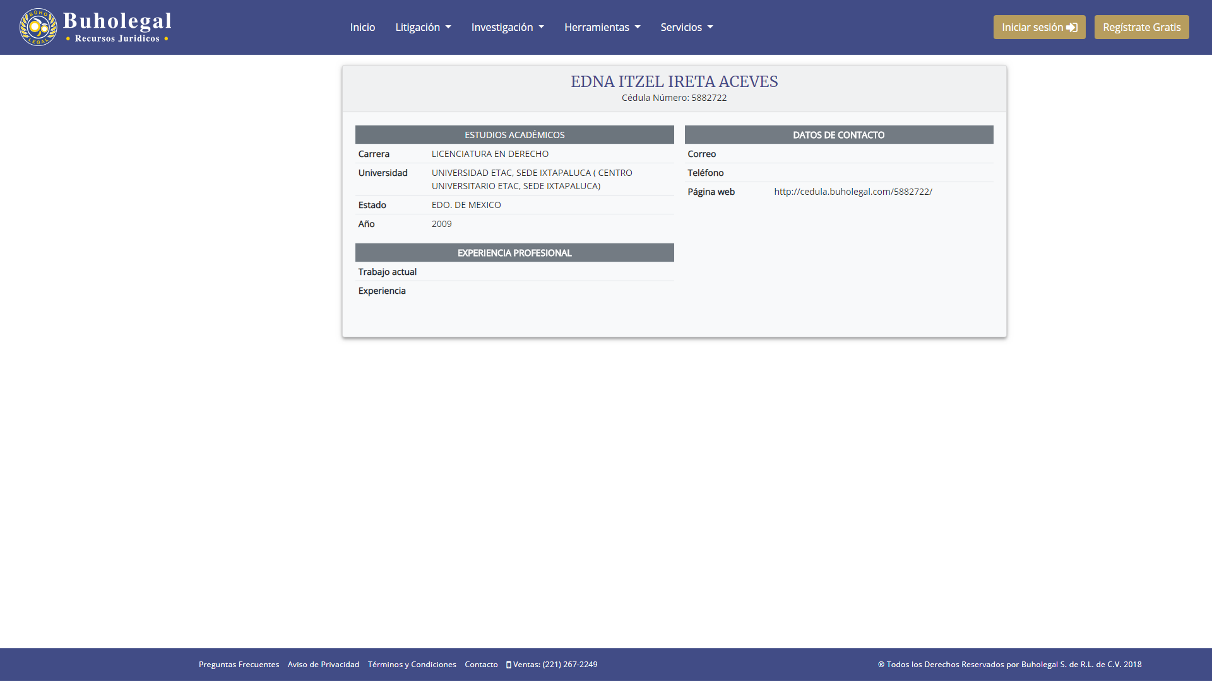
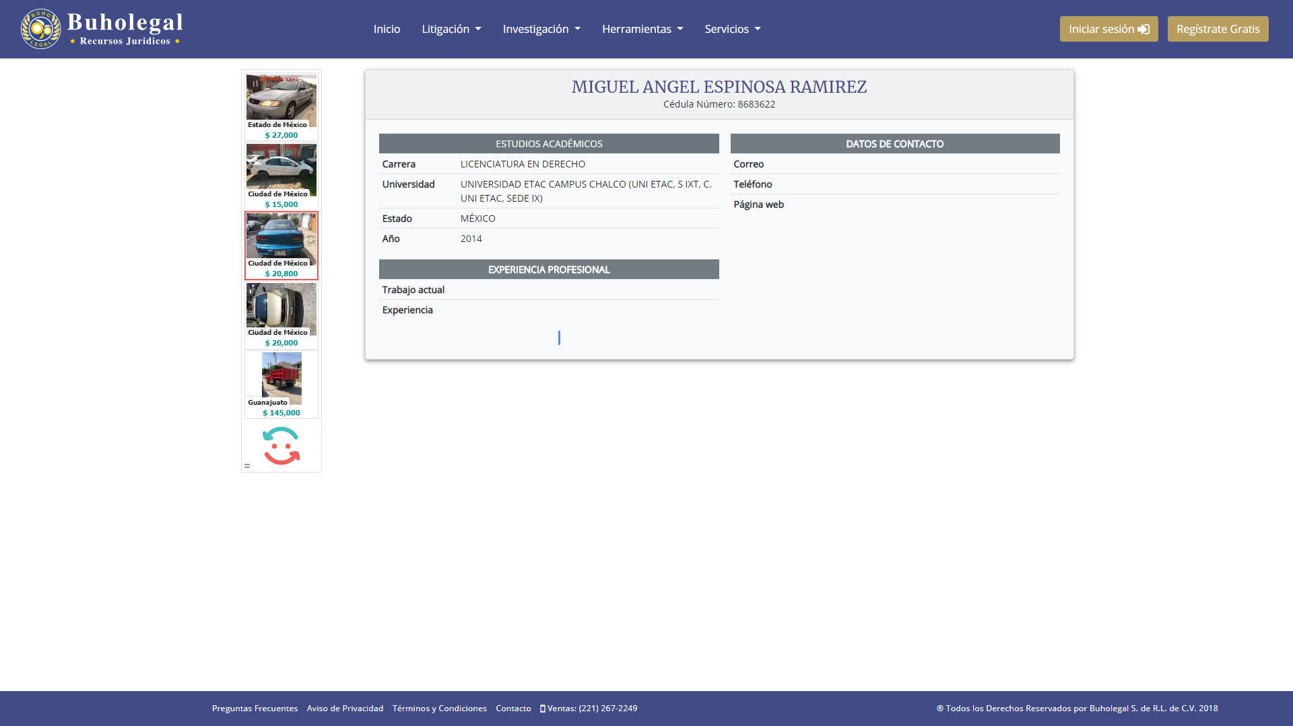
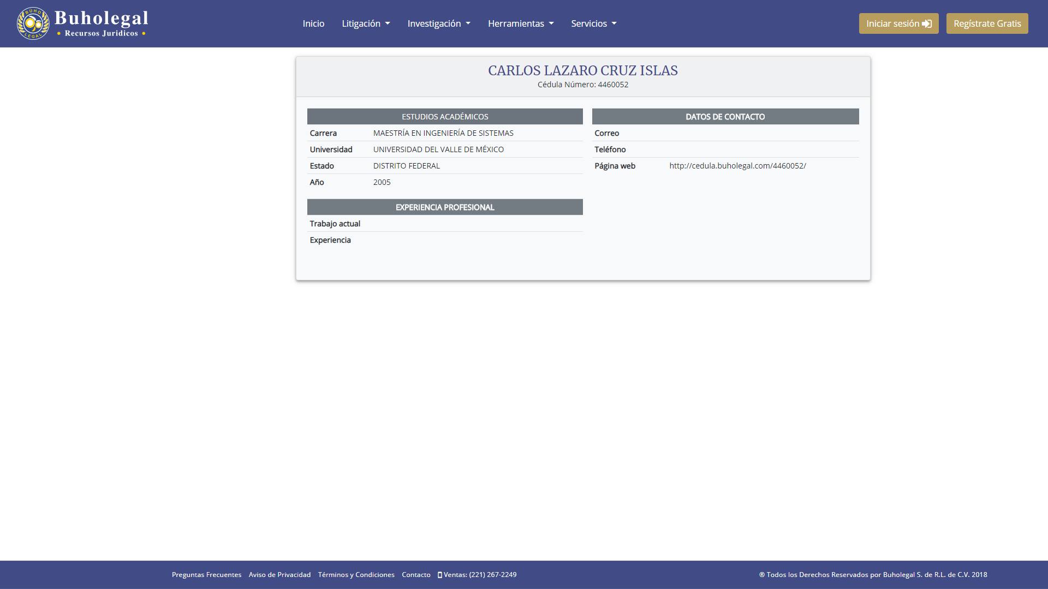
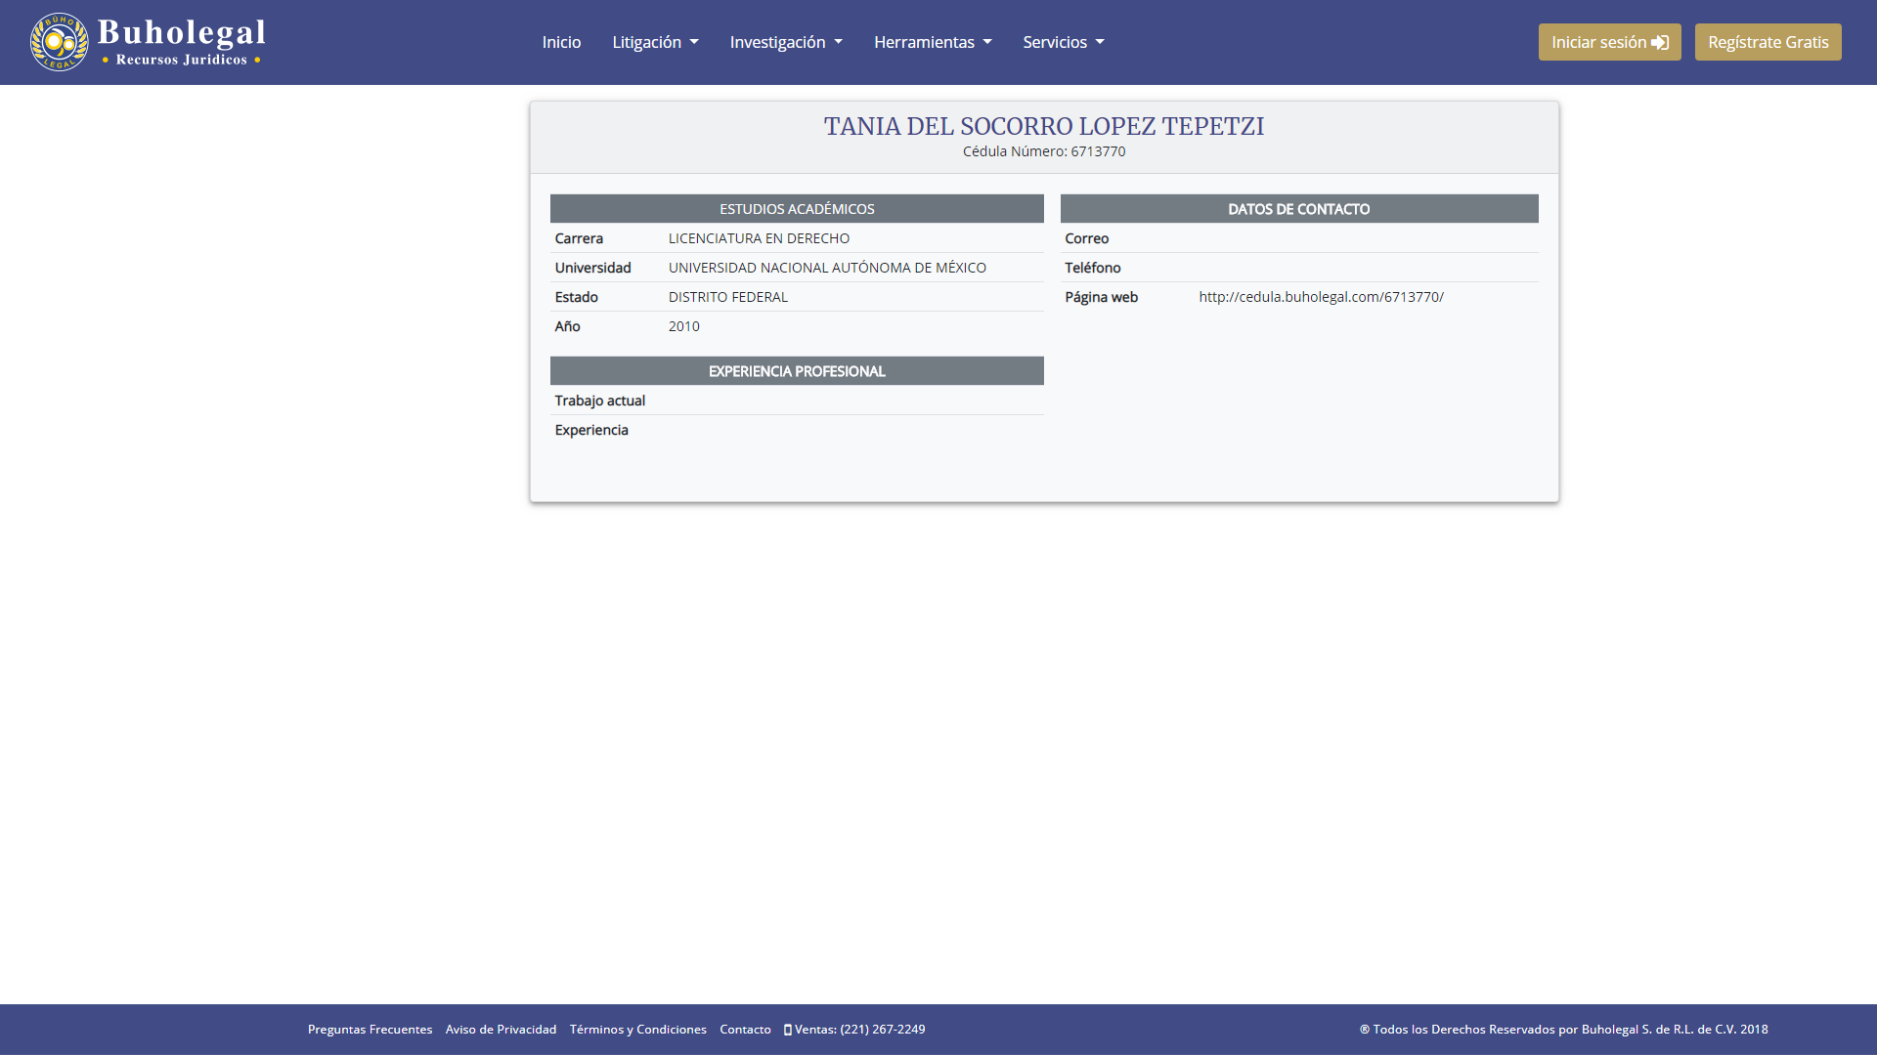
- Además de todo lo anteriormente expuesto cabe señalar que para que quienes integran a la sociedad puedan participar en el debate público, manifestar sus ideas y ejercer un adecuado control de las acciones de gobierno y fomentar un proceso permanente de rendición de cuentas, se requiere del ejercicio pleno del derecho de acceso a la información pública, así lo considera el Pacto de Derechos Civiles y Políticos en su artículo 19.2, la Convención Americana sobre Derechos Humanos en su artículo 13.1, la Constitución Política de los Estados Unidos Mexicanos en su artículo sexto, la Constitución Política del Estado Libre y Soberano de México en su artículo quinto y demás disposiciones aplicables.

- Por lo que el acceder a la copia del título profesional, cedula profesional o cualquier otro documento que, acredite su experiencia académica, de quien ocupe cargos en la administración permitirá al particular conocer con toda certeza y de manera indudable si las personas que se desempeñan en los cargos cuenta con la idoneidad de desempeñarlos y así como la capacidad de desarrollar las actividades y atribuciones que se deriven de este. Elementos indispensables y necesarios para que se encuentre en condiciones plenas de ejercer, de manera informada, su derecho a la libertad de expresión y, en su caso, el control constitucional popular de los actos de gobierno. Como se ha señalado antes, la concurrencia de todos los elementos que integran dichos documentos permiten apreciar en todo su valor el contenido de los documentos públicos requeridos.
- En ese contexto es necesario precisar que el título profesional o certificado son documentos expedidos por instituciones educativas del Estado o particulares que tengan reconocimiento de validez oficial, a favor de la persona que haya concluido los estudios correspondientes y que haya demostrado tener los conocimientos necesarios de conformidad con la legislación aplicable.

- Por otro lado la Secretaria de Educación Pública (SEP) refiere que la cédula profesional es una credencial plástica, expedida por la misma Secretaría, cuya finalidad es comprobar que una persona terminó por completo sus estudios y que tiene los conocimientos para ejercer su profesión.
- Suponiendo sin conceder, que se trate de una probable colisión de derechos entre el de acceso a la información, del particular y el de protección de datos personales del servidor público, es necesario destacar que ambos cuentan con el mismo valor, son concebidos en los mismos ordenamientos y, en consecuencia, uno no puede prevalecer frente al otro en todos los casos y es obligación del operador constitucional determinar, en cada caso, el grado de intensidad que debe respetarse para que ambos principios prevalezcan y no exista una decisión predeterminada que resuelva, en todos los casos, los asuntos; ya que ello implicaría la determinación de jerarquías entre los derechos que no pueden existir ya que eso nos situaría en un estado de franca inconstitucionalidad según lo establecido en el artículo primero de la Constitución Federal y contrario a las disposiciones internacionales en materia de derechos humanos.

- En estos casos, el intérprete externo y los ius publicistas recomiendan realizar un juicio de ponderación que se rige por la exigencia de observar tres juicios: el juicio de idoneidad, el juicio de necesidad y el juicio de estricta proporcionalidad. La medida propuesta debe cumplir con los tres y la ausencia de uno sólo de ellos impediría la existencia del derecho, el cumplimiento de los tres permite identificar la medida indispensable que permita que los derechos en cuestión prevalezcan.

a) Juicio de idoneidad.

- El derecho de acceso a la información se plantea a través de la solicitud del particular para obtener el documento que acredite el último grado de estudios de los servidores públicos, el título profesional, cedula profesional o cualquier otro documento relacionado con su trayectoria académica son los documentos idóneos para acreditar lo anterior. Dichos documentos se integran por una serie de elementos que se han descrito antes, cuya concurrencia simultánea permite acreditar tanto la ostentación del grado como la antigüedad del mismo y la identidad del titular de la patente, la ausencia de cualquiera de los elementos dificulta que el documento cumpla con el propósito para el cual fue expedido. Por lo tanto, acceder al documento íntegro es la medida idónea para que el particular satisfaga su interés de verificar que las personas que desempeñan tales cargos cumplen con los requisitos señalados en la ley, lo cual permite asegurar el ejercicio del control popular sobre los actos de gobierno, fortalece la cultura de la rendición de cuentas al acreditar que los funcionarios públicos cumplen con el perfil señalado en la ley para desempeñarlo y fortalecen el debate informado de la sociedad democrática. Restar cualquier elemento a la documental, reduce su valor y disminuye sensiblemente la información que aporta al debate público.

b) Juicio de necesidad.

- Para que el particular vea satisfecha su pretensión y su derecho sea respetado, es necesario que acceda al documento que acredita el grado académico y a todos los elementos que lo componen, el nombre asentado en el documento puede ser contrastado con cualquier otro documento en posesión del particular para verificar que se trate de la misma persona; lo mismo ocurre con el caso del año de expedición para efectos de acreditar la antigüedad de su expedición; y la fotografía permite apreciar que los rasgos físicos corresponden a la persona que ocupa la función pública, además de que es un elemento adicional para apreciar la posible antigüedad de la expedición, toda vez que es natural y razonable que los cambios en los rasgos físicos correspondan con el paso del tiempo entre la expedición del Título Profesional y el momento actual. Impedir el acceso a alguno de los elementos que integran dichos documentos resta todo su valor y utilidad para los propósitos legítimos del particular por lo que resulta necesario que se conserven en el documento que será entregado.

c) Juicio de estricta proporcionalidad.

- La medida propuesta debe ser estrictamente proporcional y constituir la mínima afectación posible al otro derecho involucrado, de tal forma que el de protección de datos personales retroceda en la estricta e indispensable proporción para que el de acceso a la información prevalezca, sin que, desde luego, desaparezca el primero. En este caso es evidente que para que el particular pueda acceder al título profesional con la finalidad de generarse los elementos necesarios que le permitan manifestar, de manera libre e informada, su expresión o sus ideas, y en este caso en particular para realizar el control popular de los actos de gobierno, es estrictamente necesario que acceda a los documentos que lo acrediten, los cuales se integra por una serie de elementos cuya concurrencia simultánea generan una certeza indudable. Por lo tanto, permitirle el acceso a las documentales íntegras es la medida estrictamente proporcional indispensable que satisface completamente estos requerimientos. Es la mínima necesaria ya que, por ejemplo, no traslada el requerimiento a otros datos adicionales que pudieran contenerse en, por ejemplo, certificados de estudios, entre los cuales podríamos señalar las calificaciones correspondientes a determinadas materias o algún otro elemento adicional.

- En sentido contrario, testar la fotografía impide que el particular cuente con los elementos necesarios e indispensables para apreciar que las personas que ocupan dichos cargos corresponda con las señaladas como titulares de los documentos respectivos.

- En consecuencia, se ordena la entrega de los títulos faltantes, sin que se teste la fotografía, con la finalidad de respetar plenamente el derecho del particular, apoya lo anterior lo señalado por el Instituto Nacional de Acceso a la Información (INAI) en el criterio 15/17 “Fotografía en título o cédula profesional es de acceso público.” y el 5-09 por el entonces Instituto Federal de Acceso a la Información Pública “Fotografía de servidores públicos es un dato personal confidencial”, el segundo de los cuales reconoce que esto se aplica “salvo en los casos que se detecten circunstancias particulares que ameriten un tratamiento singular del caso en cuestión”.

- De las consideraciones señaladas los Sujetos Obligados deberán de elaborar las versiones públicas respecto de aquella información que considere susceptible de clasificarse, debiendo de considerar las formalidades que establece la normatividad aplicable, entre las cuales se encuentra la emisión del acuerdo respectivo del comité de transparencia, el que deberá adjuntarse a la respuesta, de lo contrario se consideran documentos alterados o de clasificación fraudulenta.

QUINTO. De la versión pública.

- Debe destacarse que debido a la naturaleza de la información que se ordena entregar, pudieran contener datos susceptibles de ser clasificados como confidenciales, por ello el Instituto de Acceso a la Información Pública y Protección de Datos Personales del Estado de México tiene el deber de velar por la protección de los datos personales aun tratándose de servidores públicos, por lo tanto la información solicitada se deberá entregar en versión pública.

- De acuerdo a lo establecido por el artículo 122 de la Ley en materia, establece la clasificación de información, misma que puede ser por dos hipótesis, las cuales corresponden a información reservada o confidencial, por lo que los SUJETOS OBLIGADOS deberá de realizar el proceso de clasificación de información de acuerdo a las bases, principios y disposiciones que ley les señale.

- Así mismo los artículos 143 y 116 de la Ley Estatal y de la Ley General, respectivamente, señalan los supuestos para que la información pueda ser clasificada como confidencial:
I. Se refiera a la información privada y los datos personales concernientes a una persona física o jurídico colectiva identificada o identificable;
II. Los secretos bancario, fiduciario, industrial, comercial, fiscal, bursátil y postal, cuya titularidad corresponda a particulares, sujetos de derecho internacional o a sujetos obligados cuando no involucren el ejercicio de recursos públicos; y
III. La que presenten los particulares a los sujetos obligados, de conformidad con lo dispuesto por las leyes o los tratados internacionales.
La información confidencial no estará sujeta a temporalidad alguna y sólo podrán tener acceso a ella los titulares de la misma, sus representantes y los servidores públicos facultados para ello.
No se considerará confidencial la información que se encuentre en los registros públicos o en fuentes de acceso público, ni tampoco la que sea considerada por la presente ley como información pública.

- Mientras que los artículos 130 y 105 de la Ley Estatal y de la Ley General, respectivamente, señalan que la aplicación de estos supuestos debe de realizarse de manera restrictiva y limitada, por lo que debe acreditarse que se cumple con esta condición y no se pueden ampliar las excepciones o supuestos de clasificación aduciendo analogía o mayoría de razón.

- Como consecuencia de lo anterior, el SUJETO OBLIGADO debe identificar claramente el tipo de información y hacer un juicio de subsunción o encaje para acreditar que el supuesto de hecho corresponde estrictamente con la hipótesis jurídica. Esto también lo debe de realizar el servidor público habilitado y el titular del área que administra la información.

- Una vez hecho lo anterior, se remite la información al Titular de la Unidad de Transparencia, con el acuerdo de clasificación correspondiente, para que sea sometido al conocimiento del Comité de Transparencia.

Requisitos de fondo del acuerdo de clasificación.

- Como se ha señalado antes, al hacer el juicio de subsunción o encaje entre el supuesto de hecho y la hipótesis jurídica, se debe acreditar la estricta correspondencia entre un elemento y otro. Ahora, en esta parte del procedimiento, que se desahoga en sede del Comité de Transparencia, la ley nos aporta mayores luces para cumplir con dicha acreditación. En los artículos 131 y 105 segundo párrafo de la Ley Estatal y de la Ley General respectivamente, y el lineamiento sexagésimo segundo de los Lineamientos Generales, al señalar que la carga de la prueba, para justificar las restricciones, corresponde a los sujetos obligados, por lo que deberán fundar y motivar debidamente la clasificación.

- De lo anterior, se desprende que para una correcta clasificación total o parcial, esto es determinar los datos que se suprimen en las versiones públicas, es necesario fundar y motivar, de manera correcta, la clasificación; considerando que todo acto que la autoridad pronuncie en el ejercicio de sus atribuciones, debe expresar los fundamentos legales que le dieron origen y las razones por las que se deben aplicar al caso concreto.

- Han sido vastos los estudios doctrinarios relativos a estos derechos fundamentales y al principio de legalidad en ellos contenidos; como ejemplo, el procesalista José Ovalle Fabela, en su obra “Garantías Constitucionales del Proceso”, refiere que “...la garantía de fundamentación impone a las autoridades el deber de precisar las disposiciones jurídicas que aplican a los hechos de que se trate y que sustenten su competencia, así como de manifestar los razonamientos que demuestren la aplicabilidad de dichas disposiciones, todo lo cual se debe traducir en una argumentación o juicio de derecho. Pero de igual manera, la garantía de motivación exige que las autoridades expongan los razonamientos con base en los cuales llegaron a la conclusión de que esos hechos son ciertos, normalmente a partir del análisis de las pruebas, lo cual se debe exteriorizar en una argumentación o juicio de hecho....”.

- Por su parte, el intérprete judicial del país ha establecido una jurisprudencia respecto a qué debe entenderse por fundamentación y motivación, en los siguientes términos:

FUNDAMENTACIÓN Y MOTIVACIÓN. La debida fundamentación y motivación legal, deben entenderse, por lo primero, la cita del precepto legal aplicable al caso, y por lo segundo, las razones, motivos o circunstancias especiales que llevaron a la autoridad a concluir que el caso particular encuadra en el supuesto previsto por la norma legal invocada como fundamento.
SEGUNDO TRIBUNAL COLEGIADO DEL SEXTO CIRCUITO.
Amparo directo 194/88. Bufete Industrial Construcciones, S.A. de C.V. 28 de junio de 1988. Unanimidad de votos. Ponente: Gustavo Calvillo Rangel. Secretario: Jorge Alberto González Álvarez.
Revisión fiscal 103/88. Instituto Mexicano del Seguro Social. 18 de octubre de 1988. Unanimidad de votos. Ponente: Arnoldo Nájera Virgen. Secretario: Alejandro Esponda Rincón.
Amparo en revisión 333/88. Adilia Romero. 26 de octubre de 1988. Unanimidad de votos. Ponente: Arnoldo Nájera Virgen. Secretario: Enrique Crispín Campos Ramírez.
Amparo en revisión 597/95. Emilio Maurer Bretón. 15 de noviembre de 1995. Unanimidad de votos. Ponente: Clementina Ramírez Moguel Goyzueta. Secretario: Gonzalo Carrera Molina.
Amparo directo 7/96. Pedro Vicente López Miro. 21 de febrero de 1996. Unanimidad de votos. Ponente: María Eugenia Estela Martínez Cardiel. Secretario: Enrique Baigts Muñoz.

- Así, en un acto de autoridad se cumple con la debida fundamentación cuando se cita el precepto legal aplicable al caso concreto y la debida motivación cuando se expresan las razones, motivos o circunstancias que tomó en cuenta la autoridad para adecuar el hecho a los fundamentos de derecho.

- En consecuencia, la fundamentación y motivación implica que, en el acto de autoridad, además de contenerse los supuestos jurídicos aplicables se expliquen claramente por qué a través de la utilización de la norma se emitió el acto. De este modo, la persona que se sienta afectada pueda impugnar la decisión, permitiéndole una real y auténtica defensa.

- En ese mismo sentido, el lineamiento trigésimo tercero fracción V de los Lineamientos Generales, precisa que para motivar la clasificación se deben acreditar las circunstancias de tiempo, modo y lugar.

- Ahora bien, para cada caso además de fundar y motivar, se debe identificar con claridad que datos contenidos en las documentales que son susceptibles de suprimirse, porque no todos los datos contenidos en los documentos ordenados son datos personales del servidor público toda vez que no tienen ninguna injerencia en el tema de la transparencia y la rendición de cuentas, como son Registro Federal de Contribuyentes (R.F.C.) de las personas físicas, número de cuenta, y los Códigos Bidimensionales, también denominados Códigos QR, estos son datos susceptibles de clasificarse como confidenciales mediante una versión pública que deje a la vista los datos que ofrezcan la información requerida.

- Finalmente respecto de los Códigos Bidimensionales, también denominados Códigos QR, se trata de barras en dos dimensiones que al igual a los códigos de barras o códigos unidimensionales, son utilizados para almacenar diversos tipos datos de manera codificada, los cuales a través de lectores que pueden ser obtenidos por cualquier persona, pueden obtener datos personales.

- En relación al RFC, cabe traer a colación como hecho notorio en la presente Resolución, la respuesta que el Servicio de Administración Tributaria proporcionó a la solicitud de acceso a la información con número de folio 0610100135506, disponible para su consulta en la Plataforma Nacional de Transparencia; mediante la cual refiere el procedimiento para la generación de la Clave RFC.

- Así, del análisis a dicha se respuesta, se desprende que las fuentes de información para generar la Clave RFC de personas físicas son: Acta de Nacimiento, Cartilla, Pasaporte o Certificado de Estudios de Enseñanza Pública, de las cuales se obtiene lo siguiente:

- La primera letra del apellido paterno y la siguiente primera vocal del mismo.
- La primera letra del apellido materno.
- La primera letra del nombre.
- la fecha de nacimiento del contribuyente (año, mes y día, a dos cifras)

- De lo anterior, se puede deducir que la Clave RFC está compuesta por datos personales, como lo es la fecha de nacimiento, en ese entendido, el Criterio 19/17, emitido por el Pleno del Instituto de Transparencia, Acceso a la Información Pública y Protección de Datos Personales, refiere que el RFC es una clave de carácter fiscal, única e irrepetible, que permite identificar al titular, su edad y fecha de nacimiento, por lo que es un dato personal de carácter confidencial.

- Por tanto, el RFC es información susceptible de clasificarse como confidencial, en términos del artículo 143, fracción I, de la Ley de Transparencia y Acceso a la Información Pública del Estado de México y Municipios, ya que se refiere a la información privada y los datos personales concernientes a una persona física identificada o identificable.

- Por lo que ante una solicitud de acceso a la información que resulte con información clasificada como confidencial, es viable de acuerdo a las disposiciones legales elaborar una versión pública. La versión pública debe ser autorizada por el Comité de Transparencia, se debe de emitir un acuerdo de clasificación, previo a la entrega de la información al recurrente, el cual se debe de elaborar.

- Es de señalar, que por lo que hace a las versiones públicas, el SUJETO OBLIGADO debe cumplir con las formalidades exigidas en la Ley, por lo que para tal efecto emitirá el Acuerdo del Comité de Transparencia en términos de los artículos 49 fracción VIII, 122, 135 y 149 de la Ley de Transparencia y Acceso a la Información Pública del Estado de México, con el cual sustentara la clasificación de datos y con ello la "versión pública" de los documentos materia de la solicitud.

- Por lo tanto, la entrega de documentos, en su versión pública, debe acompañarse necesariamente del Acuerdo del Comité de Transparencia que la sustente, en el que se expongan los fundamentos y razonamientos que llevaron al SUJETO OBLIGADO a testar, suprimir o eliminar datos de dicho soporte documental, ya que no hacerlo implica que lo entregado no es legal ni formalmente una versión pública, sino más bien una documentación ilegible, incompleta o tachada; pues no señalar las razones por las que no se aprecian determinados datos, ya sea porque se testan o suprimen, deja al solicitante en estado de incertidumbre, al no conocer o comprender porque no aparecen en la documentación respectiva, es decir, si no se exponen de manera puntual las razones de ello se estaría violentando desde un inicio el derecho de acceso a la información del solicitante.

- Siendo así que, la clasificación de la información, en cualquiera de sus modalidades, deberá de justificarse en un Acuerdo de Clasificación de Información emitido por el Comité del Transparencia del SUJETO OBLIGADO. Dicho acuerdo deberá de contener los razonamientos lógicos mediante los cuales se demuestre que la información corresponde a algunas de las hipótesis jurídicas previstas en los artículos 122 y 143 de la ley, explicando claramente las causas excepcionales que justifican la restricción al derecho.

- De estos dispositivos legales, se desprende que el derecho de acceso a la información pública tiene como limitante el respeto a la intimidad y a la vida privada de las personas, es por ello que este Instituto debe cuidar que los datos personales que obren en poder de los sujetos obligados sean protegidos y únicamente se den a conocer aquéllos que abonen a la rendición de cuentas y a la transparencia en el ejercicio de las atribuciones que tienen conferidas. De este modo, en armonía entre los principios constitucionales de máxima publicidad y de protección de datos personales, la ley permite la elaboración de versiones públicas en las que se suprima aquella información relacionada con la vida privada de los particulares y de los servidores públicos.

- Si el servidor público incumple con estas formalidades y entrega la información sin proteger los datos personales incumple con lo que estipula las disposiciones legales establecidas, asimismo que si entrega un documento testado sin el debido acuerdo de clasificación.

- Es decir un documento público testado que no se acompañe del respectivo acuerdo de clasificación no es una versión pública sino un documento alterado.

SEXTO. Vista a los órganos de control interno.

- Por último, es necesario resaltar que el recurso de revisión previsto en la Ley de la materia no es el medio para investigar y en su caso, sancionar a servidores públicos por la omisión de la entrega de información pública o en la atención a solicitudes de información; sin embargo, dados los planteamientos que se formularon al presentarse los recursos de revisión, se dará vista al área competente para que en ejercicio de sus atribuciones realice las investigaciones pertinentes por las omisiones detectadas atribuibles al SUJETO OBLIGADO.

- Por ello, es conveniente señalar la fracción X, del artículo 36, de la Ley de Transparencia y Acceso a la Información Pública del Estado de México y Municipios, que establece:

Artículo 36. El Instituto tendrá, en el ámbito de su competencia, las siguientes atribuciones:
(…)
X. Hacer del conocimiento del órgano de control interno o equivalente de cada Sujeto Obligado las infracciones a esta Ley;
(…)

- Asimismo, este Pleno hará del conocimiento del órgano de control de este Instituto de las infracciones en que el SUJETO OBLIGADO incurrió, toda vez que la naturaleza de investigar y sancionar corresponde a un ente distinto a éste a través de un procedimiento diferente al recurso de revisión, lo cual se encuentra previsto en la Ley de Transparencia Acceso a la Información Pública del Estado de México y Municipios específicamente en sus artículos 190, 222 y 223 que señalan lo siguiente:

“Artículo 190. Cuando el Instituto determine durante la sustanciación del recurso de revisión que pudo haberse incurrido en una probable responsabilidad por el incumplimiento a las obligaciones previstas en esta Ley y las demás disposiciones jurídicas aplicables en la materia, deberá hacerlo del conocimiento del órgano de control interno de la instancia competente para que éste inicie, en su caso, el procedimiento de responsabilidad respectivo, cuyo resultado deberá de ser informado al Instituto.”

“Artículo 222. Son causas de responsabilidad administrativa de los servidores públicos de los sujetos obligados, por incumplimiento de las obligaciones establecidas en la materia de la presente Ley, las siguientes:
…
Cualquier acto u omisión que provoque la suspensión o deficiencia en la atención de las solicitudes de información;
La falta de respuesta a las solicitudes de información en los plazos señalados en la normatividad aplicable;
…”
“Artículo 223. El Instituto dará vista a la Contraloría Interna y Órgano de Control y Vigilancia en términos de la Ley de Responsabilidades de los Servidores Públicos del Estado y Municipios, para que determine el grado de responsabilidad de quienes incumplan con las obligaciones de la presente Ley. (De Acuerdo al Decreto N°207, Publicado el 30 de mayo de 2017)
…”

- Por lo anteriormente expuesto y fundado, este ÓRGANO GARANTE emite los siguientes:

R E S O L U T I V O S

PRIMERO. Resultan fundadas las razones o motivos de inconformidad hechos valer en el recurso de revisión 06378/INFOEM/IP/RR/2019 en términos de los Considerandos CUARTO y QUINTO de la presente resolución.
SEGUNDO. Se ORDENA al Ayuntamiento de Ixtapaluca entregar vía Sistema de Acceso a la Información Mexiquense (SAIMEX), en su caso en versión pública, la siguiente información de la presente Administración Pública Municipal:
a) Título y/o cédula profesional de los siguientes servidores públicos: Coordinador General Municipal de Mejora Regulatoria, Secretario del Ayuntamiento, la Titular de la Tesorería Municipal o Directora de Administración, Director de Obras Públicas, Director de Desarrollo Económico, Director de Ecología, la Contralor Municipal, el Defensor Municipal de Derechos Humanos, el Titular de la Unidad de Transparencia y Acceso a la Información y la Directora de Jurídico.

b) Documento que acredite la experiencia para el desempeño del cargo de los Directores o titulares de la Dirección de Planeación, Evaluación y Seguimiento, el Director de Desarrollo Urbano, Dirección de Seguridad Ciudadana, Dirección de Mantenimiento Institucional y Urbano, Dirección de Educación, Dirección de Desarrollo Social y Territorial, Dirección de Servicios Públicos, Dirección de Salud, Instituto Municipal de la Juventud, Instituto para la Protección de los Derechos de las Mujeres.

c) Certificación de competencia laboral del Director de Obras Públicas, Tesorero Municipal, del Secretario del Ayuntamiento, Director de Desarrollo Urbano y Contralor Interno Municipal expedida por el Instituto Hacendario del Estado de México.

d) Certificado o documento que acredite que el Coordinador Municipal de Protección Civil tomó cursos de capacitación en la materia, impartidos por la Coordinación General de Protección Civil del Estado de México o por cualquier otra institución debidamente reconocida por la misma.

e) Documento que acredite experiencia en materia de acceso a la información y protección de datos personales de la responsable de la Unidad de Transparencia.

Para efectos de lo anterior se deberá emitir el Acuerdo del Comité de Transparencia en términos de los artículos 49 fracción VIII y 132 fracción II de la Ley de Transparencia y Acceso a la Información Pública del Estado de México y Municipios, en el que funde y motive las razones sobre los datos que se supriman o eliminen dentro del soporte documental respectivo objeto de las versiones públicas que se formulen y se ponga a disposición del recurrente.
Para el caso, que la información que se ordena en el inciso c) no haya sido generada poseída o administrada, el SUJETO OBLIGADO, deberá manifestar de manera precisa y clara las razones que expliquen las causas por las cuales no se haya generado, poseído o administrado.
TERCERO. Notifíquese al Titular de la Unidad de Transparencia del SUJETO OBLIGADO, para que conforme a los artículos 186 último párrafo, 189 párrafo segundo y 199 de la Ley de Transparencia y Acceso a la Información Pública del Estado de México y Municipios, vigente, dé cumplimiento a lo ordenado dentro del plazo de diez días hábiles, debiendo rendir a este Instituto el informe de cumplimiento de la resolución en un plazo de tres días hábiles posteriores.

CUARTO. Notifíquese a la parte recurrente la presente resolución.

QUINTO. Se hace del conocimiento de la parte recurrente que, de conformidad con lo establecido en el artículo 196 de la Ley de Transparencia y Acceso a la Información Pública del Estado de México y Municipios, en caso de que considere que la resolución le cause algún perjuicio podrá impugnarla vía juicio de amparo en los términos de las leyes aplicables.

SEXTO. Gírese oficio al Contralor Interno y Órgano de Control y Vigilancia de este Instituto para hacer de su conocimiento la presente resolución a fin de que en ejercicio de sus atribuciones y de conformidad al artículo 190 de la Ley de Transparencia y Acceso a la Información Pública del Estado de México y Municipios, determine lo conducente en términos del Considerando SEXTO.

ASÍ LO RESUELVE, POR UNANIMIDAD DE VOTOS, EL PLENO DEL INSTITUTO DE TRANSPARENCIA, ACCESO A LA INFORMACIÓN PÚBLICA Y PROTECCIÓN DE DATOS PERSONALES DEL ESTADO DE MÉXICO Y MUNICIPIOS, CONFORMADO POR LOS COMISIONADOS ZULEMA MARTÍNEZ SÁNCHEZ, EVA ABAID YAPUR EMITIENDO VOTO PARTICULAR, JOSÉ GUADALUPE LUNA HERNÁNDEZ, JAVIER MARTÍNEZ CRUZ Y LUIS GUSTAVO PARRA NORIEGA, EN LA TRIGÉSIMA SEXTA SESIÓN ORDINARIA CELEBRADA EL DÍA DOS DE OCTUBRE DE DOS MIL DIECINUEVE, ANTE EL SECRETARIO TÉCNICO DEL PLENO, ALEXIS TAPIA RAMÍREZ.
Zulema Martínez Sánchez
Comisionada Presidenta
(RÚBRICA)
Eva Abaid Yapur  Comisionada  (RÚBRICA) | José Guadalupe Luna Hernández  Comisionado  (RÚBRICA)
Javier Martínez Cruz  Comisionado  (RÚBRICA) | Luis Gustavo Parra Noriega  Comisionado  (RÚBRICA)
Alexis Tapia Ramírez
Secretario Técnico del Pleno
(RÚBRICA)

Esta hoja corresponde a la resolución de fecha dos de octubre de dos mil diecinueve, emitida en el recurso de revisión 06378/INFOEM/IP/RR/2019.

Convención Americana sobre Derechos Humanos. Artículo 13.
Constitución Política de los Estados Unidos Mexicanos. Artículo sexto, sección A, fracción I.
Corte Interamericana de Derechos Humanos. Caso Claude Reyes y otros vs. Chile. Sentencia de 19 de septiembre de 2006. Serie C. No. 151. Párr. 86.
Ibídem. Parr. 87.
“De continuo hacemos un tipo de juicios que podemos llamar de encaje, y que dan lugar a enunciados del tipo ‘x es un Y’. Si sabemos o asumimos que todos los objetos o seres que reúnen las propiedades a, b y c pertenecen al conjunto de los J, cada vez que encontramos uno que tiene esas tres propiedades decimos que es un J. Y también incorporamos excepciones, como cuando asumimos que no pertenece a la categoría de los J el ser que tiene la propiedad d, aunque tenga cualesquiera otras. Entonces, de un x que tenga las propiedades a, b, c y d diremos que no es un J. Todo esto, en verdad, son obviedades, casi perogrulladas, pero veremos que conviene aquí explicitarlas e ir paso a paso. “También en el campo general de lo normativo realizamos, todo el rato, juicios de encaje, sea respecto de acciones, de estados de cosas o de sujetos. Si en el sistema normativo de referencia asumimos que el homicidio es una acción consistente en matar a otro de modo intencional o imprudente, calificaremos como homicidio la acción por la que A mató a B intencional o imprudentemente… “En la teoría jurídica más tradicional, a esos que he llamado juicios de encaje se les llama subsunciones o juicios de subsunción. Subsunciones o juicios de encaje de ese tipo, positivos o negativos, los hacemos sin parar en todo el ámbito de lo normativo, no sólo en el del derecho” GARCÍA AMADO, Juan Antonio. “¿Qué es ponderar? Sobre implicaciones y riesgos de la ponderación” en Revista Iberoamericana de Argumentación, No. 13, 2016. Pp 1-19.
OVALLE FAVELA, José, “Garantías constitucionales del proceso”, 2a. ed., México, Oxford University Press, 2002, 474 pp.
Tribunales Colegiados de Circuito. Novena Época. Semanario Judicial de la Federación y su Gaceta. Tomo III, marzo de 1996. Pág. 769. Consultado en http://sjf.scjn.gob.mx/sjfsist/Documentos/Tesis/203/203143.pdf el viernes 16 de junio de 2017.
Artículo 3. Para los efectos de la presente Ley se entenderá por: (…) IX. Datos personales: La información concerniente a una persona, identificada o identificable según lo dispuesto por la Ley de Protección de Datos Personales del Estado de México;
Artículo 122. La clasificación es el proceso mediante el cual el sujeto obligado determina que la información en su poder actualiza alguno de los supuestos de reserva o confidencialidad, de conformidad con lo dispuesto en el presente título. Los supuestos de reserva o confidencialidad previstos en las leyes deberán ser acordes con las bases, principios y disposiciones establecidos en la Ley General y, en ningún caso, podrán contravenirla. Los titulares de las áreas de los sujetos obligados serán los responsables de clasificar la información, de conformidad con lo dispuesto en la presente Ley y demás disposiciones jurídicas aplicables.
Artículo 135. Los lineamientos generales que se emitan al respecto en materia de clasificación de la información reservada y confidencial y, para la elaboración de versiones públicas, serán de observancia obligatoria para los sujetos obligados.

